**营运部发〔2017〕151号 签发人：李坚**

**关于“会员集结号”门店氛围营造的通知**

各门店：

金九银十，在一年一度的礼品季到来之际，我司开展“会员集结号”大型促销活动，增客流，提销售。请门店根据以下要求进行氛围营造，并配合收银台一句话服务做好宣传。

一、宣传物料清单：（详见物料分配清单）

|  |  |  |
| --- | --- | --- |
| **序号** | **物料名称** | **配送原则** |
| 1 | 吊旗 | 30张/店，大店50张 |
| 2 | POP | 6张/店，大店12张/店 |
| 3 | 层条 | 20根/店，大店30根/店 |
| 4 | 橱窗贴 | **31家店：**子龙店、东壕沟、大邑东街、温江店、景中店、蒲阳店、郫县东大街店、浆洗街、杉板桥、华油路、通盈街、红星店、水杉街、万科店、观音桥、民丰大道、万宇店、新园大道、天久北巷、新乐中街、三强西路、清江东路、土龙店、金丝街店、顺和店、枣子巷、光华店、清江2店、金沙店、交大三店、羊子山店 |
| 5 | 胸贴 | 5张/人 |
| 6 | 语音 | 活动期间单曲循环播放，其他语音暂停 |

请门店清点领取的宣传物料是否齐全，有问题及时联系营运部策划科。

1. 氛围营造要求

1.吊旗：

吊旗为双面：正面“会员集结号”，背面“复方鱼腥草合剂”。

位置：悬挂在店内主通道上方，正面朝向店外，纵向均匀对齐。

悬挂时间：2017.9.23-2017.10.31，藿香正气液吊旗取下，2017.11.1开始悬挂会员日吊旗。如图：

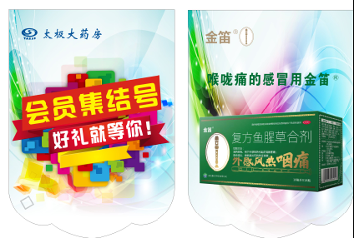

1. 橱窗贴

位置：腰线以上，橱窗玻璃上正中显眼位置，注意不要被POP遮挡。

张贴要点：先清理干净橱窗，粘一点撕一点，边撕边粘，不要出现褶皱、起泡。本身带粘性，不得使用透明胶、双面胶。如图：



1. 货架层条：

位置：进门端头、中岛货架、背架视线齐平层，主通道两侧货架。如图：



4.胸贴

要求：活动期间，所有店员贴于工作服左侧工作牌上方。如图：



1. POP示例

位置：橱窗一套，店内端头一套。

要求：手写“全场满100送100”POP若干张，保证每个端头都有POP。橱窗POP上对齐，需在同一水平线上。

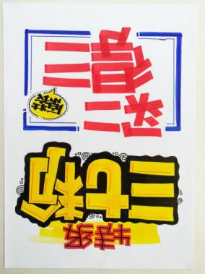 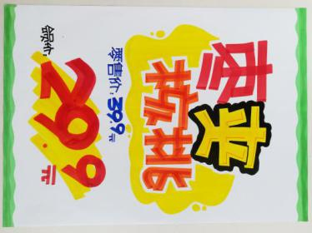 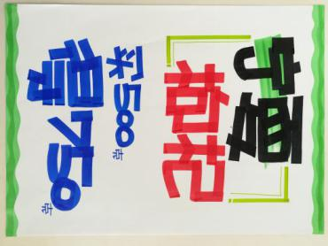

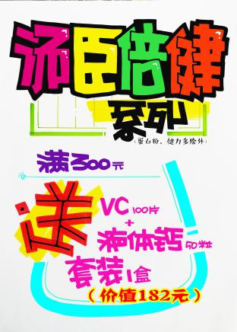  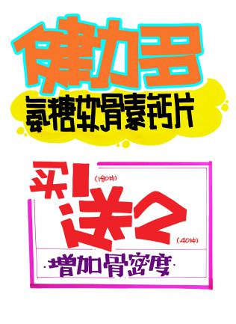

1. 语音：

活动期间单曲循环播放活动语音，其他语音暂停，活动结束后恢复。

1. 检核

请**门店**于**9月23日早上9:00前**发图至片区微信群内，现场照片至少**4张图：**店外含店招橱窗整体照、吊旗含货架照、店内照、胸贴照。迟发、不发、晚发，按20元/店缴纳成长基金。

**片长**于**9月23日早上10:00前**进行检核调整，**12:00前**整改完毕。不检核或整改不及时，按0.5分/店贡献绩效分。

**营运部**于**7月23日12：00**开始逐个片区抽检，不合格的门店缴纳20元成长基金，不合格的片长缴纳0.5分绩效分/店。

四川太极大药房连锁有限公司

二〇一七年九月二十一日

**主题词：关于 会员集结号 活动 氛围营造 通知**

**四川太极大药房连锁有限公司 2017年9月21日印发**

**打印：李丹 核对：谭莉杨 （共印1份）**